INNOVACIÓN PARA EL DESARROLLO

Corporación Universitaria UNITEC

Escuela de Artes y Ciencias de la Comunicación

Diseño de Contenidos Digitales

Proyecto “Lookpet”

Yennifer Marcela Vásquez Agudelo

Kleywer Herrera Campos

Cristian Adolfo Sánchez Parra

Agosto 2018.

**Tabla de Contenidos**

Justificación del proyecto 1

Problema específico 3

Síntesis del problema 3

Cifras y estadísticas 3

Soluciones actuales (offline – Online) 5

Solución Propuesta 7

Target 7

Cómo monetizar. alquilar, vender, prestar servicio. 9

# Justificación del proyecto

En Colombia se ha evidenciado un incremento en la adopción de las mascotas, más que en la compra de las mismas, en diferentes jornadas de adopción realizadas durante el año 2017, fue posible contemplar que cerca de 1.500 animales fueron dados en adopción, lo que demostraría la tendencia de que los ciudadanos prefieren adoptar antes que comprar.

En un día de Jornada, cerca de 62 perros y 32 gatos son entregados a sus nuevos dueños, por lo que se comprueba que las jornadas de adopción realizadas, hasta ahora, han tenido un balance exitoso, lo que indica que los ciudadanos se están concientizando respecto a que los seres vivos no tienen precio y por eso están decidiendo adoptar y no comprar.

En la actualidad son muchas las personas en Colombia que tienen mascotas o desean adoptar una, según estudios realizados, la adopción de mascotas en los hogares unipersonales ha incrementado de un 9,5% en 2010 al 11,2% en 2016, al igual que la adopción de mascotas en parejas sin hijos que aumentaron de 7,8% a 9,8% durante el mismo periodo, por lo mismo la adopción en Colombia está vigente y se encuentra en aumento.

Así como también y según estudios realizados por un tercero, para Euromonitor Internacional en el año 2016, se determinó que Colombia ha presentado un incremento en la venta de productos para mascotas, y se estima que este crecimiento continúe hasta el año 2021, encontrándose así en el cuarto lugar de consumo de productos para mascotas en Latinoamérica, estimando un crecimiento anual promedio del 13%, las categorías que se destacan en la venta de productos para mascotas son: comida, productos de aseo y cuidado y entretenimiento.

Con lo anterior es posible afirmar que Colombia es un país en el cual la adopción se encuentra en incremento, es por ello que se desea crear una aplicación móvil que facilite el este proceso, dado que en la actualidad quienes deseen realizar adopciones debe remitirse a fundaciones, amigos o redes sociales y el mismo puede tornarse más largo e inseguro en el caso de las redes sociales, ya que no es posible determinar con exactitud si el adoptante cuenta con los recursos necesarios y le brindará un buen hogar al animal que adopte.

Esta aplicación será una herramienta que permitirá a las personas suscritas en ella conocer a los animales que buscan un hogar igualmente prestará un servicio de ayuda para reportar animales perdidos y encontrados, además de otros servicios que facilitarán la búsqueda de veterinarias, guarderías y sitios para la compra de productos de mascotas, al igual que tendrá una sección de eventos y noticias.

Como principal objetivo se busca beneficiar a los animales, disminuir los animales que se encuentran abandonados, que según estudios, en lo corrido de 2017 quinientas mascotas fueron rescatadas de la crueldad y abandono a los que son sometidos, mientras que otros 380 fueron atendidos en urgencias veterinarias luego de encontrarlos heridos en la calle, el 95% de los casos son perros.

Son altas las cifras que demuestran el número de animales en la calle, la falta de atención médica y esterilización, es por ello que esta aplicación generará una comunidad que promoverá a la adopción, personas amantes de animales quienes quieran ayudar con un hogar de paso o donaciones.

# Problema específico

A pesar de la creciente demanda en la adopción voluntaria de mascotas en Colombia, se presentan dificultades de tipo metodológico al momento de concretar alguna acción de este tipo, llámese falta o falla en la información publicada, confiabilidad de los implicados, fácil acceso a la información, descentralización de la información etc.

Con información nos referimos principalmente a: mascotas en adopción, personas interesadas en adoptar, entidades facilitadoras de los procesos, entidades que ofrecen servicios y/o productos en pro de la relación amo-mascota, tips para el cuidado de las mascotas, actualización de datos y de noticias.

## Síntesis del problema

**Dificultad en la búsqueda de información para adopción y reporte de mascotas pérdidas a nivel Nacional, así como también información para la localización de lugares que presten servicios relacionados con las mismas, eventos, tips y salud animal.**

Existe una notoria desinformación derivada de la ausencia de promulgación de información en virtud de la cual podríamos ayudar a las mascotas que requieren de nuestra atención y cuidado.

## Cifras y estadísticas

Encuestas realizadas a diferentes personas poseedoras de mascotas o con intención de adoptar alguna afirman en un 89.9% que les es de preferencia adoptar animales que comprarlos, al igual que un 43% de la población encuestada afirma que han tenido dificultades con encontrar información de confianza, además de que el proceso suele ser largo y con muchos requerimientos.

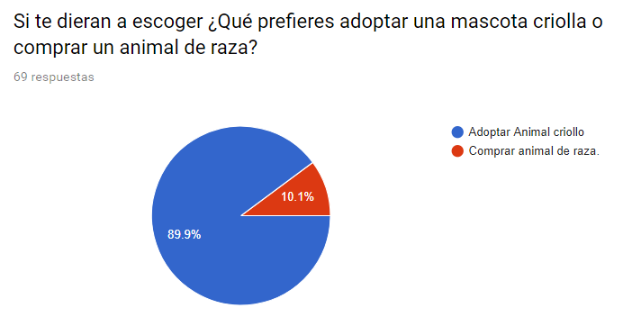



Así como también los encuestados afirman en un 29% que se les dificulta encontrar veterinarias cercanas, un 23% Medicamentos y un 20% Guarderías.

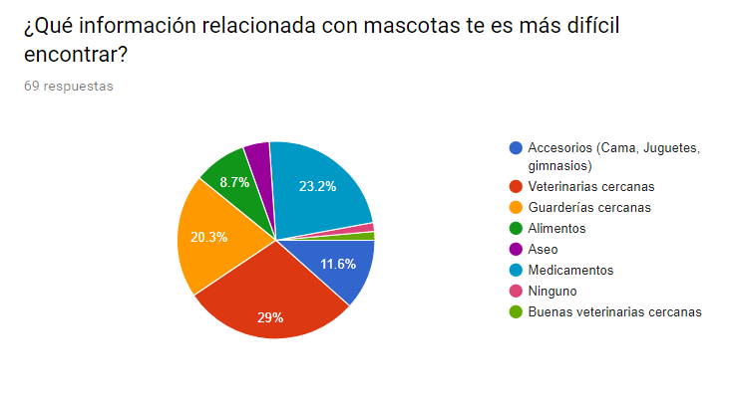



# Soluciones actuales (offline – Online)

**Online**

Google maps.

Redes sociales (facebook) instagram, twitter.

**Páginas web:**

<http://www.adopcionesbogota.com/>

<https://huellitas.social/>

<http://www.pedigreeadoptame.co/>

<https://www.adoptanocompres.org/>

<https://www.4patas.com.co/seccion/perros/adopcion/16>

**Offline**

* **Fundaciones ubicadas en todo el país.**

**Fundaciones importantes:**

Fundación Mia

Fundación Huellas

Centro de Zoonosis

* **Entidades del distrito**:

Instituto Distrital de Protección y Bienestar Animal IDPYBA

ADA asociación defensora de animales y del ambiente.

* **Animales encontrados y desamparados en las calles.**
* **Voz a Voz, amigos y conocidos**
* **Actualmente en playstore se encontraron dos apps para la adopción de animales.**

***Appanimal:*** suministrada por el distrito. Instituto distrital de protección y Bienestar Animal.

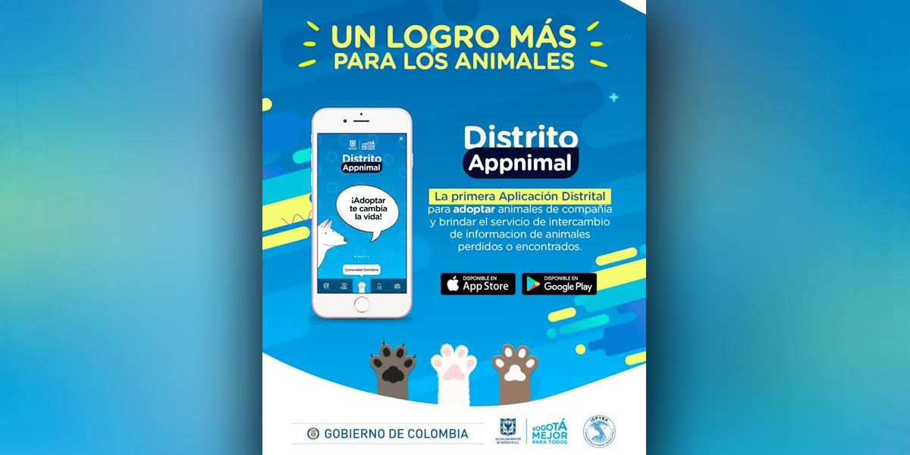

***Adopta tu mascota.***

# C:\Users\USER\AppData\Local\Microsoft\Windows\INetCache\Content.MSO\112618F0.tmp Resultado de imagen para Adopta tu mascota. app

# Solución Propuesta

**Aplicación móvil. lookpet**

En esta nueva generación, existen muchos empresarios y emprendedores digitales, enfocados en desarrollar sus proyectos en plataformas web y móviles, software y contenidos digitales, al igual que son miles de los usuarios que prefieren la utilización de estas plataformas para encontrar cualquier contenido deseado.

Dado a la existencia es este auge y la preferencia con el contenido digital se propone una herramienta, que reúna todos los elementos para la búsqueda rápida y eficaz de todo lo relacionado con los animales a nivel nacional, la misma permitirá conocer a los animales que buscan un hogar, aquellos que han sido abandonados, o aquellos que son encontrados por otras personas, con opción de llevar a cabo una adopción confiable, además de ofrecer información centralizada de todo aquello relacionado con animales, tal como, entidades que ofrecen servicios y/o productos, tales como veterinarias, guarderías, salud animal, tips, etc.

# Target

La escogencia de un animal debe estar basada en el estilo de vida de la familia a la que va a llegar, a las necesidades que deberán ser cubiertas en el hogar y al nivel de energía de la mascota y de los miembros de la casa, para sacarle el mayor provecho a su compañía y brindarle una vida adecuada y responsable.

Según encuestas realizadas las personas que más realizan adopción son aquellas personas que hacen parte de un estrato socioeconómico medio o alto, ya que cuentan con los recursos necesarios para prestarles una excelente atención a los animales, además de ellos estudios realizados comprueban que son los millenials quienes adoptan más animales, quienes deciden tener un animal más que un hijo.

Es por ello que se determina que el target para quien iría destinada esta app sería para personas de estrato 3 a 6, cuyo rango de edad se encuentre entre los 18 años de edad hasta los 38 años de edad.

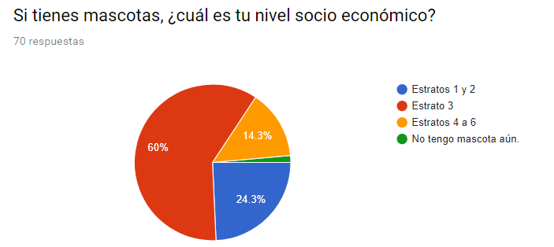



Un nuevo estudio publicado por Mintel muestra que la mitad de las personas en sus 30 años tiene gatos, mientras que las tres cuartas partes tienen perros. Los Millennials tienen la mitad de probabilidades de casarse en comparación con personas de la misma edad hace 50 años.

Por otro lado, Según informó una de las compañías internacionales de investigación de mercados más grandes de Alemania y que publicó Forbes, los Millennials adoptan un 35% más mascotasque sus antecesores los Baby Boomers. Si bien, ambas generaciones quieren mucho a sus animales, solo los jóvenes de ahora invierten mucho más en los gastos de ellos.

Hoy en día es muy común ver cómo varias personas pagan por ropa, veterinarios, colegios y hasta “nana” con tal de ver a sus mascotas felices; aunque en realidad es más una emoción compartida. Incluso, muchos dueños aseguran que estas responsabilidades se asemejan a las de tener un hijo.

Tener una o varias mascotas es una decisión muy personal, pero si te debemos advertir que sí exige de tu compromiso y que no por el hecho de que sean animales los vamos a dejar a la deriva. Así que si tienes una vida demasiado ocupada lo mejor es que esperes un poco o que encuentres el equilibrio para que puedas brindarle la atención y los cuidados que necesitan.

Sutraido de: <https://www.4patas.com.co/clasificados/articulo/jovenes-quieren-mas--mascotas-que-hijos/3575>

## Cómo monetizar. alquilar, vender, prestar servicio.

Debemos utilizar excelentes estrategias para poder monetizar nuestra App y esto lo podemos hacer empleando distintos modelos de negocios como avisos publicitarios dentro de nuestra aplicación.

También utilizaremos una página web para promocionar nuestros servicios, además se podrían utilizar email marketing, SMS

Nuestra aplicación debe ser creativa en todos los aspectos para que satisfaga las necesidades del usuario a así sobresalir por encima de todo y así conseguir el éxito.

**Referencias**

<https://www.4patas.com.co/clasificados/articulo/jovenes-quieren-mas--mascotas-que-hijos/3575>

<https://canaltrece.com.co/noticias/adoptar-animales-bogota-aplicacion-perros-gatos/>

<http://cifrasyconceptos.com/wp-content/uploads/2017/05/Mascotas.pdf?8ab3a8>

<http://www.eltiempo.com/colombia/cada-vez-son-mas-los-colombianos-que-tienen-mascota-175608>

<https://www.unipymes.com/mercado-de-mascotas-en-colombia-alcanza-crecimiento-de-13/>0

<http://caracol.com.co/emisora/2017/08/14/bogota/1502741332_606594.html>

<https://noticias.canalrcn.com/nacional-pais/autoridades-alertan-incremento-abandono-mascotas>